
Estado do Tocantins
Poder Legislativo

EXCELENTÍSSIMO SENHOR PRESIDENTE DA ASSEMBLEIA LEGISLATIVA DO ESTADO DO TOCANTINS.

Requer ao Presidente da Assembleia Legislativa do Tocantins o envio de expediente ao Senhor Presidente da AGETO – Agência Tocantinense de Obras, solicitando que realize serviço de recapeamento asfáltico Tipo CBUQ de 2,5 km e asfaltamento de 1,0 km da TO-421, que dá acesso a escola de Medicina Veterinária e Zootecnia (EMVZ), da UFNT, no Município de Araguaína-TO.

O Deputado que o presente subscreve vem nos termos regimentais desta Augusta Casa de Leis, após anuência do Plenário vem requerer a Vossa Excelência o envio de expediente ao Senhor Presidente da AGETO – Agência Tocantinense de Obras, solicitando que realize serviço de recapeamento asfáltico Tipo CBUQ de 2,5 km e asfaltamento de 1,0 km da TO-421, que dá acesso à escola de Medicina Veterinária e Zootecnia (EMVZ), da UFNT, no Município de Araguaína-TO.
JUSTIFICATIVA
O acesso às dependências do Centro de Ciências Agrárias, na EMVZ, da Universidade Federal do Norte do Tocantins, se dá por meio da Rodovia Estadual, TO-421, com extensão de 2,5 km de pavimento asfáltico, em precário estado de conservação, com a repetição de cerca de 7 operações “Tapa Buraco”, sendo uma por ano, somados a 1,0 km de estrada de pavimento de solo natural. É visível que não há mais possibilidades de realizar a Tapa Buracos, que tornem a referida rodovia em condições de bom tráfego de veículos automotores, bem como na observância de segurança para os condutores, pedestres e ciclistas.
Atualmente, o Centro do Ciências Agrárias- CCA conta com dois cursos de graduação (Medicina Veterinária e Zootecnia), dois mestrados (Veterinária e Zootecnia) e um doutorado (Zootecnia), além da perspectiva próxima de criação do curso de Agronomia. Estima-se que mais de 1.500 usuários trafegam diariamente, em dias letivos, dos quais estudantes são a maioria, além de moradores das redondezas.
Essa é uma demanda trazida pela comunidade acadêmica, através do reitor da UFNT, professor Airton Sieben.
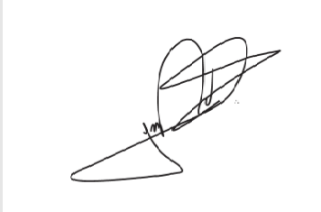
JORGE FREDERICO
Deputado Estadual

